Mon classeur de leçon
Orthographe
CE1



Orthographe grammatical
O1 | L’alphabet
O2 | Les voyelles et les consonnes
O3 | La syllabe, le mot
O4 | Savoir couper les mots en fin de ligne
O5 | Les accents
O6 | Un accent ou pas d’accent ?
O7 | Les liaisons
O8 | L’apostrophe
O9 | Les mots outils (mots invariables)
O10 | M devant m, b, p
O11 | Et ou est / a ou à
O12 | Son ou sont / on ou ont

L’alphabet
Il est composé de 26 lettres. Il existe différentes écritures :
Pour lire
Minuscule
a b c d e f g h i j k l m n
o p q r s t u v w x y z

Majuscule
a b c d e f g h i j k l m n o p q r s t u v w x y z

Pour écrire
Minuscule
a b c d e f g h i j k l m n o p q r s t u v w x y z

Majuscule
a b c d e f g h i j k l m n o p q r s t U v w x y z

L’alphabet
Il est composé de 26 lettres. Il existe différentes écritures :
Pour lire
Minuscule
a b c d e f g h i j k l m n
o p q r s t u v w x y z

Majuscule
a b c d e f g h i j k l m n o p q r s t u v w x y z

Pour écrire
Minuscule
a b c d e f g h i j k l m n o p q r s t u v w x y z

Majuscule
a b c d e f g h i j k l m n o p q r s t U v w x y z

Les voyelles et les consonnes

Les 26 lettres de l’alphabet sont divisées en 2 groupes de lettres

Les voyelles : ce sont les lettres dont le nom est identique au son qu’elles font. Elles peuvent se prononcer seules
Ex : un A se dit « aa »

Les consonnes : ce sont toutes les autres lettres de l’alphabet. Elles ont besoin des voyelles pour se prononcer.
Ces lettres sont rangées dans un certain ordre qu’il est important de connaître : c’est l’ordre alphabétique.

a b c d e f g h i j k l m n o p q r s t u v w x y z

Les voyelles et les consonnes

Les 26 lettres de l’alphabet sont divisées en 2 groupes de lettres

Les voyelles : ce sont les lettres dont le nom est identique au son qu’elles font. Elles peuvent se prononcer seules
Ex : un A se dit « aa »

Les consonnes : ce sont toutes les autres lettres de l’alphabet. Elles ont besoin des voyelles pour se prononcer.
Ces lettres sont rangées dans un certain ordre qu’il est important de connaître : c’est l’ordre alphabétique.

a b c d e f g h i j k l m n o p q r s t u v w x y z

La syllabe, le mot
Un mot est un groupe de lettres qui veut dire quelque chose, qui a un sens.
Ex : tortue, champignon, livre, manger, presque,…

Chaque mot peut être découpé en syllabes :
tor tue cham pi gnon

S’il y a deux fois la même lettre, je coupe le mot entre les deux lettres :
Ex : ballon bal lon

La même lettre
de chaque côté

La syllabe, le mot
Un mot est un groupe de lettres qui veut dire quelque chose, qui a un sens.
Ex : tortue, champignon, livre, manger, presque,…

Chaque mot peut être découpé en syllabes :
tor tue cham pi gnon

S’il y a deux fois la même lettre, je coupe le mot entre les deux lettres :
Ex : ballon bal lon

La même lettre
de chaque côté
Couper les mots en fin de ligne

Quand on arrive à la fin d’une ligne d’écriture et qu’il n’y a pas assez de place pour écrire le mot entier, on doit couper le mot entre deux syllabes. Pour montrer que le mot continue sur la ligne suivante, on tracera un tiret à l’endroit où le mot a été coupé.

Ex: 


Si dans le mot que je dois couper, il y a des consonnes doubles (c'est-à-dire deux fois la même consonne à côté) alors la séparation des syllabes se fera entre ces deux consonnes.

Ex : 
→

Couper les mots en fin de ligne

Quand on arrive à la fin d’une ligne d’écriture et qu’il n’y a pas assez de place pour écrire le mot entier, on doit couper le mot entre deux syllabes. Pour montrer que le mot continue sur la ligne suivante, on tracera un tiret à l’endroit où le mot a été coupé.

Ex: 


Si dans le mot que je dois couper, il y a des consonnes doubles (c'est-à-dire deux fois la même consonne à côté) alors la séparation des syllabes se fera entre ces deux consonnes.

Ex : 
→

Les accents
Ils nous permettent de savoir comment on prononce la lettre :
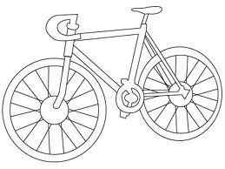
L’accent aigu (é) → on le prononce alors comme le « é » de vélo
Ex : vélo, mémé, bébé,…
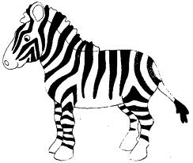
L’accent grave : (è) → on le prononce alors comme le « è » de zèbre
Ex : père, vipère, lèvre,…
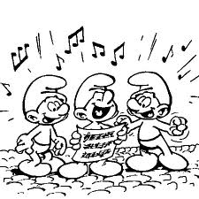
L’accent circonflexe (ê) → on le prononce comme le « è »
Ex : fête, bête, tempête,…
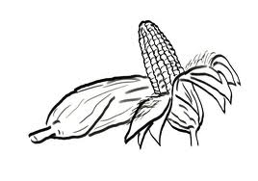
Le tréma (ï) → il permet de prononcer la lettre i alors qu’elle est derrière un a ou un o :
Ex : maïs, Loïs, …

Les accents
Ils nous permettent de savoir comment on prononce la lettre :
L’accent aigu (é) → on le prononce alors comme le « é » de vélo
Ex : vélo, mémé, bébé,…
L’accent grave : (è) → on le prononce alors comme le « è » de zèbre
Ex : père, vipère, lèvre,…
L’accent circonflexe (ê) → on le prononce comme le « è »
Ex : fête, bête, tempête,…
Le tréma (ï) → il permet de prononcer la lettre i alors qu’elle est derrière un a ou un o :
Ex : maïs, Loïs, …
Un accent ou pas d'accent?

A la fin d’une syllabe, je mets un accent si le e se prononce « è » comme dans zèbre :
zè zè bre

Ex : chèvre, problème, trèfle, siège,….
Si un e se prononce « è » mais n’est pas à la fin de la syllabe alors il n’a pas besoin d’accent :

ter re

Ex : ferme, reste, lecture, verbe,…

Un accent ou pas d'accent?

A la fin d’une syllabe, je mets un accent si le e se prononce « è » comme dans zèbre :
zè zè bre

Ex : chèvre, problème, trèfle, siège,….
Si un e se prononce « è » mais n’est pas à la fin de la syllabe alors il n’a pas besoin d’accent :
ter re

Ex : ferme, reste, lecture, verbe,…

Les liaisons

Le début d’un mot ne change jamais. Si j’entends un autre son au début du mot, c’est une liaison :
n
 
z
 
t

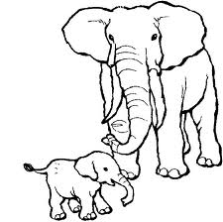

Je les entends mais je ne les écris pas !

Les liaisons

Le début d’un mot ne change jamais. Si j’entends un autre son au début du mot, c’est une liaison :
n
 
z
 
t


Je les entends mais je ne les écris pas !

L’apostrophe

Pour ne pas faire suivre deux voyelles, certains petits mots peuvent être raccourcis. A la place, on écrit une apostrophe.
Ex : Le oiseau → l’oiseau.
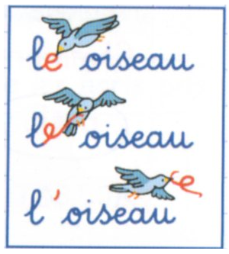
Cela ne fonctionne que si le nom suivant commence par une voyelle !
Dans le langage familier ou en poésie pour respecter le nombre de syllabes, certains mots sont écris « comme à l’oral » et on enlève donc certaines lettres. En échange, on les remplace par une apostrophe.
Ex : un p’tit dej’ (un petit déjeuner), d’ac’ (d’accord)

L’apostrophe

Pour ne pas faire suivre deux voyelles, certains petits mots peuvent être raccourcis. A la place, on écrit une apostrophe.
Ex : Le oiseau → l’oiseau.
Cela ne fonctionne que si le nom suivant commence par une voyelle !
Dans le langage familier ou en poésie pour respecter le nombre de syllabes, certains mots sont écris « comme à l’oral » et on enlève donc certaines lettres. En échange, on les remplace par une apostrophe.
Ex : un p’tit dej’ (un petit déjeuner), d’ac’ (d’accord)

Les mots outils

Ce sont des mots invariables, c’est-à-dire qu’ils ne changent jamais d’orthographe. Ils vont nous servir à raconter, à écrire,…
Il faut savoir les écrire par cœur !

Les mots outils

Ce sont des mots invariables, c’est-à-dire qu’ils ne changent jamais d’orthographe. Ils vont nous servir à raconter, à écrire,…
Il faut savoir les écrire par cœur !

M devant m, b, p

Avant les lettres P, M et B j’écris un m à la place du n.
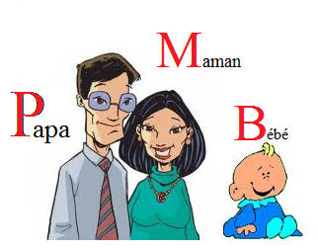
nm → mm
nb → mb
np →mp


Sauf : pour les bonbons

M devant m, b, p

Avant les lettres P, M et B j’écris un m à la place du n.
nm → mm
nb → mb
np →mp

Sauf : pour les bonbons

Et ou est / a ou à
et ou est ?
■ et indique que j’ajoute quelque chose :

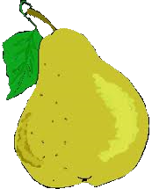
Ex : une pomme et une poire
++

■ quand j’écris est c’est que j’utilise le verbe être
Ex : Il est gentil et mignon

a ou à ?
■ à est un petit mot invariable comme pour, dans, de, …
■ quand j’écris a j’utilise le verbe avoir
Ex : Il a un train à vapeur

Et ou est / a ou à
et ou est ?
■ et indique que j’ajoute quelque chose :
Ex : une pomme et une poire
++

■ quand j’écris est c’est que j’utilise le verbe être
Ex : Il est gentil et mignon

a ou à ?
■ à est un petit mot invariable comme pour, dans, de, …
■ quand j’écris a j’utilise le verbe avoir
Ex : Il a un train à vapeur
Sont ou son / ont ou ont
sont ou son ?
■ son accompagne toujours un nom :
Ex : son chien → c’est le sien
C’est le sien
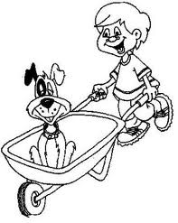
■ quand j’écris sont, j’utilise le verbe être
Ex : Avec son chien, ils sont mignons
ont ou on ?
■ on est un pronom personnel comme il ou elle.
■ quand j’écris ont j’utilise le verbe avoir
Ex : On a un sac bleu et elles ont un sac rouge

Sont ou son / ont ou ont
sont ou son ?
■ son accompagne toujours un nom :
Ex : son chien → c’est le sien
C’est le sien
■ quand j’écris sont, j’utilise le verbe être
Ex : Avec son chien, ils sont mignons
ont ou on ?
■ on est un pronom personnel comme il ou elle.
■ quand j’écris ont j’utilise le verbe avoir
Ex : On a un sac bleu et elles ont un sac rouge

